C O L E G I O
MAHATMA GANDHI
DE GIRARDOT, CUNDINAMARCA.

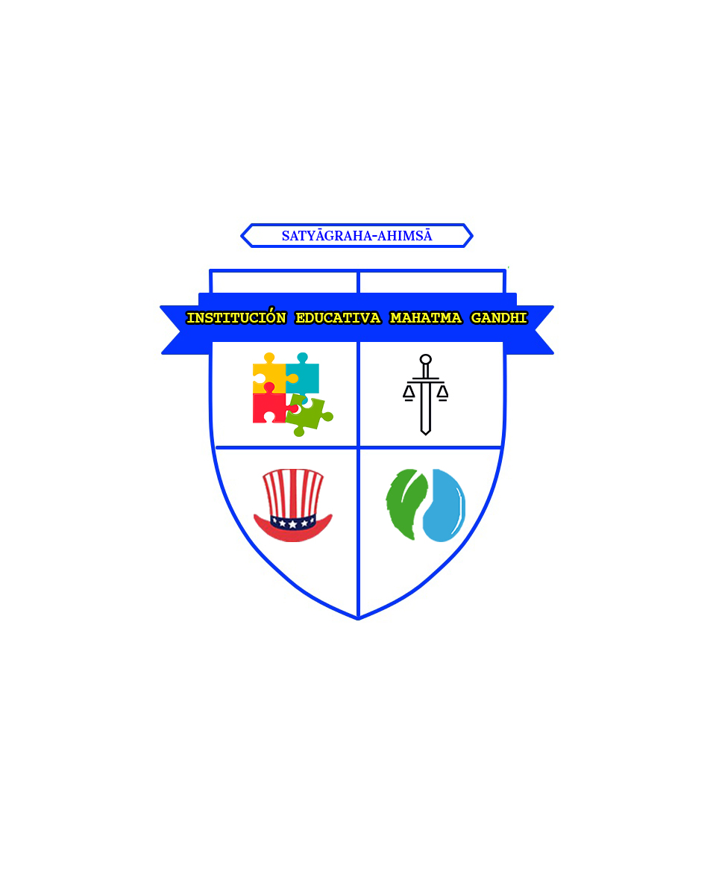
Dirección: Calle 21 No. 11- 48-Local 1.
Tel. 8884930 Cel. 3105801381-3193953137
Resolución No. 0355 del 04 de Abril del 2018

R E Q U Í S I T O S DE Ciclos I,II, III, IV

- Ser mayor de catorce (14) años de edad.
- Adjuntar fotocopias de los certificados de estudio de los años anteriores.
- Si el aspirante es menor de edad, adjuntar la fotocopia
del documento de identidad del acudiente.
- Fotocopia del documento de identidad del aspirante.
- Adjuntar el certificado médico actualizado.
- Adjuntar la fotocopia del carné de salud actualizada.
- Una carpeta sencilla de cartón.
- Dejar d estudiar por mínimo 2 años en colegio e instituciones
educativas en jornada tradicional.

COSTOS PARA LA EDUCACIÓN BASICA SECUNDARIA.

Matrícula del año electivo $ 100.000 Pesos.

Material Didáctico $ 130.000 Pesos. (Semestral)

Pensión mensual $ 100.000 Pesos.

Escuela de Padres de Familia $ 50.000 Pesos. (Semestral)

H O R A R I O S DE CLASES
JORNADA NOCTURNA
Días: Lunes, martes, miércoles, jueves. Y Viernes
De 5:00 p.m. a 9:30 p.m.

JORNADA SABATINA
Día: Sábado.
De: 7: 00 a.m. a 6:30 p.m.

H O R A R I O S DE ÉNFASIS

ÉNFASIS EN INGLÉS: Viernes de 6 pm a 9:30 pm
ÉNFASIS EN MEDIO AMBIENTE: Viernes de 6 pm a 9:30 pm

RECTOR: Esp.Libardo Antonio Garzon Sanchez

